Fluff sur les légions

Ce document a pour bute d’expliquer :
- 1 ce que sont les spaces marines l’emblème même de warhammer 40.000 et d’ailleurs le type d’armée que l’on joue dans Lost Crusade
- 2 de vous expliquer les origines des chapitres et légion space marine (du chaos) actuel, leurs cultures et traditions.
A savoir dans Lost Crusade :
- les intercessor sont des spaces marines primaris
- les héros Solaris, Adrémus, Alastor, Cordus, Caelo, Praetes, Omneus, Shrike le sont soit devenus après avoir commencé en tantque space marine standard soit directement déployé ainsi.
- Erynica et Mei’ah ne sont pas des spaces marines mais respéctivement un assassin du temple culexus de l’officio assasinorum et une membres des sœur de bataille ou Adeptas sororitas

Je met de suite quelques abréviations communes dans le milieu de la peinture de figurine de Warhammer 40.000 (ce qu’est à l’origine le jeu Warhammer 40.000, n’hésitez pas à aller regarder vous verrez que comparer au jeu Lost Crusade il y a énormément de contenu)
SM : Space Marine SMC : Space Marine du Chaos
DA : Dark Angels EC : Empreror’s Childrens
IW : Iron Warriors WS : White scars
SW : Space Wolfs IF : Imperial Fist
NL : Night Lords BA : Blood Angels
IH : Iron Hands WE : World Eaters
Ultra : Ultramarine DG : Death Guard
TS : Thousand Sons WB : Word Bearers
RG : Raven Guard AL : Alpha Legion

J’ajoute quelques unes personnelles :
LW : Luna Wolf SH : Son’s of Horus
Sala : Salamenders

Ceci permet d’évité de réécrire des nom qui sont vraiment à rallonge ^^.
Légions
Fluff sur les légions 1
Les Spaces Marine rappel 3
1) Les implants 3
Légion I : Les Dark Angels 6
1) Primarque 6
2) La Légion avant et durant l’Hérésie d’Horus 8
3) La surprises pour les Dark Angels 8
4) Les spécificités 10
Légion III : Les Empreror’s Childrens 11
1) Un faux départ 11
2) Fulgrim 12
2) La légion pendant l’hérésie 12
3) La légion après l’hérésie 15
Légion IV : Les Iron Warriors 17
1) Perturabo 17
2) Avant et pendant l’hérésie 18
Légion V : Les White Scars 20
1) Le grand Khan 20
2) La Grande Croisade et l’hérésie 21
2) Après l’hérésie et spécificités 22

Les Spaces Marine rappel

Les SM sont des humain auquel ont a greffé des organes supplémentaires issus du code génétique d’un primarque. Ces humain alors âgé d’environ 10ans lors des premières greffes (car tout n’est pas greffé d’un coup) vont devenir bien supérieur en tout point au standard humain. Les recrues potentielles seront donc jeune, masculin (uniquement car les implant ne réagissent qu’avec des individus mâle) et extrêmement robuste physiquement et psychologiquement.
Cependant si cela semble facile il faut savoir 2 choses : les légions/chapitres prennent les meilleurs aspirants des mondes de recrutement affaiblissant ces dernières et ce, dans la plus part des cas, pour rien car la plus part des aspirants vont mourir dans d’atroces souffrances.
Ce processus a été inventé par l’Empereur durant la guerre d’unification de Terra (moment où Il soumet les peuples de Terra). Belisarius Cawl, un archmagos du Mechanicum (donc un haut placé), créera les primaris en secret sur ordre de Guilliman 10.000 ans plus tard.

1) Les implants
Je vais lister les implants dans l’ordre d’implémentation dans l’hôte ainsi que pour les effets ces derniers. Il faut savoir que compte tenu des pertes de connaissance au cour des guerres, d’erreur de conditionnement des organes et autres les codes génétique originaux ont plus où moins muté : résultat certain(ne)s légion/chapitres voyait les effets de certains implants diminués où voir des effets secondaires allant de très léger à extrêmement violent. Les spaces wolves par exemple, ont des canines qui deviennent des crocs de loup (ce qui est un effet assez anecdotique) et peuvent devenir des wulfen des guerrier mi-SM mi-loup, les rendant très agressif et ne différenciant que difficilement l’ennemi de l’allié (ce qui est nettement plus problématique tout de même)
Les implants réserver au primaris (qui sont supérieur au SM standard) seront mis en bleu (car ça vient des Ultramarine soyons un peu raccord XD). Ces implants seront donné uniquement aux légions loyalistes et descendant mais au 42ème millénaires.
Attention les yeux ca va être chargé. Je signale que ce tableau n’est pas essentiel à la compréhension de l’univers mais aide à mieux cerner ce que sont les SM et de comprendre pourquoi la question de mutation génétique est sensible.
Lorsque les implants sont sur la même ligne cela signifie qu’ils peuvent être implantés en même temps mais ce n’est pas obligatoire.
Entre chaque greffes, les initié subissent des traitements hypnotique, chimique et un entraînement militaire ainsi que la culture de leurs légion/chapitre en intégrant les scouts le tous supervisé par un sergent.

Organes | Fonctions | Étapes | Age de l’initié
Le cœur auxiliaire  Ossmodula  Biscopea | Le cœur auxiliaire permet d’augmenter le flux sanguin et si le cœur primaire est défaillant ou détruit le secondaire peut supporter la charge pour assurer la survit du SM.  L’ossmodula est un tube régulant le taux des hormones dans l’organisme. Le but étant d’améliorer l’absorption du calcium par les os mais aussi de céramite (donné lors des repas sous forme de médoc) afin de les renforcer de façon impressionnante. L’effet le plus visible est l’augmentation de la taille du sujet et la que sa cage thoracique n’ai plus d’espacement entre les cotes.  Le biscopea se place dans la cage thoracique et régule les hormones afin d’augmenter la densité musculaire et donc de la force l’hôte. | 1 – 2 – 3 | 10 à 14 ans
Tendon hélicoïdaux  le Magnificat | Les tendon hélicoïdaux sont des câble duramétallique entourant les tendons du SM pouvant ce contracter avec une grande force augmentant la force de l’hôte.  Le magnificat est un lobe greffé au cerveau de l’initié augmentant les effets de l’ossmodula et du biscopea | 1 – 2 | 12-13 ans
Hématopigment  Organe de Larraman | L’hématopigment se fixe dans un vaisseau sanguin réagit avec les organe d’étapes 2 et 3 afin d’augmenter les apports nutritifs et en oxygène des organes.  L’organe de Larraman , qui est gros comme une balle de golf et de la couleur du foie, est fixé dans la cage thoracique. C’est la réserve de cellule de Larraman qui sont libérer en cas de blessure pour cicatriser rapidement. | 4-5 | 12-13 ans
Nodule cataléptique | Permet de contrôler le sommeil soit en compensant le manque, soit en mettant en sommeille certaine zones cérébrales et maintenant les autres éveillé à la manière des poissons. | 6 | 14-17 ans
Le preomnor  L’omophagea  Le multipoumon | Le preomnor est un estomac additionnel permettant de neutraliser les toxines ingéré où de les isolé donc les SM peuvent manger des produit empoisonné sans soucis.  Permet de récupérer la mémoire génétique d’un individut ingérer : en gros il bouffe un cadavre et ope je sais ce qui c’est passé...pas mal pour apprendre les leçon barbante XD. Cet organe donna aussi naissance à des rituels cannibale de certain chapitre.  Le multipoumon optimise le système respiratoire en captant bien mieux le dioxygène et filtré les poisons de l’air. | 7-8-9 | 14-16 ans
L’occulobe | Permet à l’apothicaire de réglé les cellules de la rétine et donc d’optimiser la vue de l’initié. | 10 | 14-16 ans
L’oreille de Lyman | Elle remplace des oreille de l’aspirant mais y ressemble beaucoup donc ca ne vas pas changer la tête du gugusse XD par contre elle lui permet de filtrer les sons, amplifier certain diminuer d’autres et comble tout problème d’oreille interne comme le vertige ou la désorientation. | 11 | 14-16ans
Membrane cataleptique | Cet organe nécéssite un entrainement hypnothique afin d’être utilisé. Il permet au SM d’entrer en hibernation en cas de blessures graves ou dans certaines circonstance. Le réveille ne peut être fais que par traitement chimique ou conditionnement auto-suggestif cependant être fait que par Le record de temps passé en hibrnation avec réveil est tous de même de 567 ans… ca c’est de la sieste XD | 12 | 15-16ans
Mélanochrome | Il analyse l’exposition aux UV de la peau et la pigmente ne fonction des besoins...super pour bronzer XD | 13 | 15-16ans
Le rein oolitique  Neuroglotte | Le rein oolitique optimise le système circulatoire du sujet et amplifie les effets des organes implanté. Si le multipoumon ne suffit pas à purger l’organisme des toxines le rein oolitique met le SM dans le coma et soutien le multipoumon pour accélérer la filtration.  Placer dans le fond de la bouche, l’implant permet de tester un aliment et de détecter beaucoup de toxines naturelle. | 14-15 | 15-16ans
Fournaise Belisarienne | Libère en cas d’extrème urgence des drogues de combat augmentant toutes les capacité du SM. Cependant il faut un temps entre les utilisations mais pour aussi éliminé les drogues de l’organisme car extrèmement toxique. | 3 | 15-16ans
Mucranoïde  Glande de Betcher | Permet au SM de sécréter une sueur huileuse utile contre le froid.  Ces glandes au nombre de 2 fixé au palais ou à coté des glandes salivaire permet de cracher un puissant poison corrosif….bordel on peut se faire tuer par un crachat si c’est pas le comble de l’insulte XD | 16-17-18 | 16-17 ans
Glande progénoïde | En binome ces glandes sont gréffé pour l’une dans le cou l’autre dans le thorax . Il leurs faut du temps pour arriver à maturité mais même à ce niveau elle continue d’assimilé la mémoire génétique du porteur. Elles permettent de générer dans des cuves tout les autres implants afin de créer de nouveau SM et plus la mémoire contenut est importante meilleurs seront les instincts du prochain hote. Ces glandes sont pour tout chapitre/légion leurs avenir et les récuperer est donc une priorité absolut. Ce rôle revient aux apothicaire qui les prélèveront tout juste avant la mort ou tout juste après sur leurs frères tombé. | 19 | 16-18 ans
Carapace Noire | Cet organe se place sous la peau sous forme de feuille noire. Celles ci vont se déployer et couvrir tout le corps en laissant des port pour permettre à l’armure énergitique du SM de ce connecter à l’organisme et relever toute les constantes pour déployer dans celui ci drogue et médicament en cas de besoin…..oui l’armure est cablé au gars dedans vous ne revez pas XD | 20 | 16-18 ans

Une fois tous les implants mis, la formation accomplit et les preuves sur le terrain faites, le scout se voie enfin digne d’intégrer les rangs en recevant son armure énergétique. Il est alors enfin un SM a part entière et combattra au coté de ses frères sur le front.

Si pour les SMC la notion de fraternité est moins forte, ainsi que la rigueurs de l’initiation ils n’en reste pas moins extrêmement dangereux. Concernant les implants, compte tenu du temps passé dans le warp les stocks de matériel génétiques ont été corrompus les rendant encore plus risqué à utilisé voire impossible. De ce fait , pour reformer leurs effectifs les SMC n’hésite pas à voler les glandes progénoïdes des SM loyaliste mort, ce qui est aux yeux de ces derniers comme un sacrilège des plus graves.

Légion I : Les Dark Angels
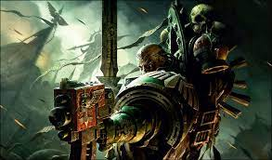

Camps | Imperium
Numéro de légion | VI
Primarque | Lion El’Jonson
Maître de Chapitre | Azraël
Couleurs pré hérésie | Noir et gris
Couleurs post hérésie | Vert sombre
Planète chapitrale | Caliban (aujourd’hui détruite)
Base principale | Le roc (un bout de Caliban)
Spécificité de la légion/chapitre | 2 groupes spécialisés : la Ravenwings et la Deathwings
Emblème | 

1) Primarque
Le primarque des DA est Lion El’Jonson aussi nommé le Lion (que j’appellerai comme ca par la suite car il a vraiment un nom à rallonge le toto XD). Il est grand avec les cheveux blond, à un visage blême et des yeux vert. C’est un être très silencieux et qui se tien constamment tel un prédateur Alpha ce qui mettait mal à l’aise même ses frères primarques. Il est reconnut pour son talent en tant que stratège, général mais aussi en tant que combattant. Cependant il possédait caché derrière son silence et sa noblesse un esprit sauvage et une part sombre.

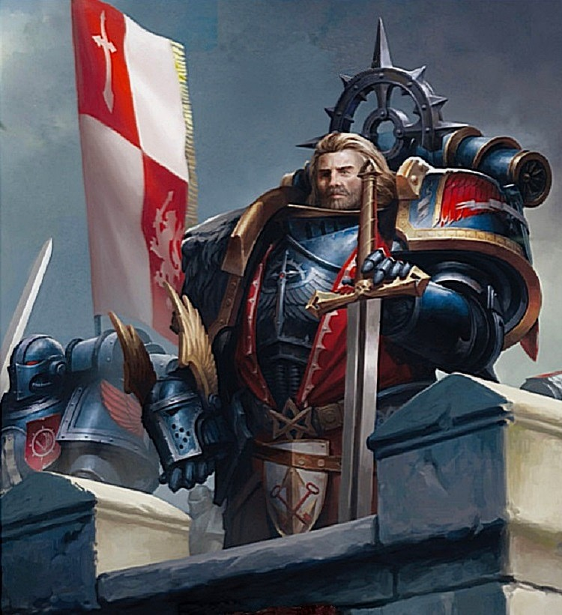
Lorsque sa capsule atterrit sur Caliban, le Lion alors encore enfant (enfin ca reste un primarque hein faut pas se le cacher). Il a alors grandit seul dans les forêts de Caliban, qui si on y regarde bien, semble loin d’être vierge de toutes corruption du Warp. Plus tard, le lion sera trouvé par des chevaliers de l’Ordre dont faisait parti Luther. Il recueillit le primarque et il devint tout d’abord son mentor, puis son ami et enfin son frère. Luther était un homme charismatique un excellent fédérateur d’hommes mais souvent en proie au doute vis à vis de la stratégie, la où le Lion lui était taciturne mais un fin stratège.

Le binôme va avancer dans la hiérarchie de l’Ordre jusqu’à atteindre les plus haut échelon. Il décideront de purger grâce à l’aide de la noblesse de Caliban, la planète des monstres qui la peuple et mènent clairement la vis dur aux êtres humains. Si l’Ordre des chevalier Lupus s’oppose au projet cela n’empêchera pas le binôme de réaliser leurs projet en détruisant leurs homologue rivaux au passage. Durant l’ultime bataille c’est le lion qui reçut les honneurs et Luther fut mit de coté. Ceci fera naître en Luther une pare d’ombre qui sera l’origine de la plus grande honte des DA.
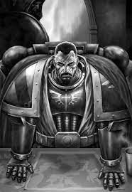
Quelques années plus tard, l’Empreur arrivera et reconnaîtra de suite son fils. Il lui confira la 1ere légion qu’il nommera les DA Les chevaliers suffisamment jeunes deviendront des SMs, les autres seront augmenter afin de ce rapprocher des SM. Luther sera la première nouvelle recrue de la légion et deviendra le second du primarque.

Des campagnes et des conflits plus tard, le lion fut la cible d’un attenta (avec une bombe atomique quand même car faut être petit joueur XD). Luther l’a remarquer en avance et n’en a parler à personne. Ceci provoqua la colère du primarque qui le banni sur Caliban avec beaucoup de DA d’origine de cette planète.

2) La Légion avant et durant l’Hérésie d’Horus
En campagne importante dans l’histoire des DA figure celle Dulan qui marqua la rivalité de la Iere Légion et la Vi^{eme} : les Spaces Wolf de Leman Russ. Durant la campagne la VIeme affronta les Faash un empire humain technologiquement avancé refusant la soumission devant l’Empereur (tien encore des suicidaire XD). Sur Terra il fut décider d’envoyer la Iere légion pour en finir. Russ n’accepte pas du tout cette situation et va rejoindre ses fils pour mater les Faashs. Les 2 primarques et leurs forces arrivent en même temps et engage l’ennemi. Dans la bataille les loups détruisent un vaisseaux abordé par les DA. Cependant le Lion accueillera son frère, bien que froidement, sur son vaisseau amiral et acceptera ses excuses. Par la suite les 2 primarques vont discuter de l’assaut au sol. La campagne se déroule plutôt bien. Sur la fin le lion s’étonne de la lenteur de son frère et décide d’en finir en tuant le seigneur. Russ arrive trop tard et voit le trophée qui lui était réservé refusé. Fout de rage il commence à se battre avec son frère. Au cour du combat Russ saisit son frère et finit par rire du ridicule de la situation. Le Lion l’assomme d’une bonne droite...aller coucher le toutou XD. Lors de cette campagne Lion El’Jonson fut témoin de la transformation en wulfen (on en parlera sur le chapitre des SW) de certain SW mais ne dis rien et Russ le remercia. En famille on balance pas XD.

La légion c’est illustré à de nombreuse occasion pour leurs férocité, sens tactique et pugnacité. Cependant les DA et surtout le lion, prouva qu’il n’avait que peu d’intérêt pour la vie humaine tant que la victoire est acquise.

Au début de l’Hérésie d’Horus les DA sont loin du conflit et mettront avant de faire de se battre. Ils combattirent les Night Lords durant la campagne de Thramas notamment. Après cela il rejoignit ses frères Sanguinus et Guilliman, tous persuadé que Horus à gagné, et formèrent l’Imperium Secundus. Ceci dura plusieurs année durant lesquels de gros conflit éclatèrent entre Guilliman et le lion (on en parlera avec les Night Lords).

Les 3 frérots apprenant qu’ils se la coulaient douce pendant que les autres se battais comme des grosses brutes, ils foncèrent direction Terra. La suite vous connaissez, Horus meurt mais bousille bien l’Empreur.

3) La surprises pour les Dark Angels
Les DA n’en avait pas fini. Après l’amère victoire de l’Imperium, les légion loyaliste pourchassent les renégats. Passant à coter de Caliban qui à été épargné par la guerre de l’Hérésie d’Horus, la légion souhaite de se reposer à la maison. Au moment de la dernière approche les défense de Caliban firent feu sur les loyaliste. Pulvérisant une grande quantité des troupes du Lion.
Luther et les DA de Caliban ont renié leur légion et primarque, devenant ce qui serontplus tard nommé les déchus, à cause des influences néfastes du Chaos (tient les revoilà ceux la XD). Les loyalistes prirent bases après bases aux déchus. Lion El’Jonson mena la frappe contre Luther et le combattit en duel. Luther, boosté au champi démoniaque, blessa mortellement son ancien frère. Regrettant son geste les Dieux, furieux ouvrirent une faille warp expédiant les déchus au 4 coins de la galaxies.
S’en était trop pour le DA et bombardèrent la planète jusqu’à la faire exploser. Grace à son bouclier, la Citadelle des Anges résista et devin la nouvelle forteresse monastère de la légion. Petit bonus, la forteresse installé sur ce qui est maintenant un gros astéroïde peut se déplacer car les DA y ont mis des gros moteurs dessus XD. Cette forteresse est désormais nommé le Roc
Luther est enfermer au plus profond de la citadelle à l’insu de tous sauf des plus gradés des DA. Et celons les dires de Luther, qui est devenu complètement fou, le Lion se trouve dans le point le profond.
4) Les Dark Angels aujourd’hui
La légion porte avec honte cette trahison qui est resté secrète et est obsédé à l’idée de laver leurs honneurs tout en gardant ce secret.
Ceci ne se ferait uniquement qu’en tuant tous les déchus. Acceptant le codex imposé par Guilliman, la légion devient un chapitre de 1000 SM. Les excédant formeront d’autres chapitres dit successeurs. À la tête des des chapitres se trouve les plus haut gradé de la légion mais ce sont surtout les seuls ayant connaissance des déchus. D’ailleurs l’un des chapitre formé a pour mission secrète exclusivement la traque des déchus.
Pour recruter les DA prennent les plus prometteur sur des planètes vassales à intervalle régulier. La vie d’un DA est rythmé de façon monastique : beaucoup de prière, rite et entraînement.
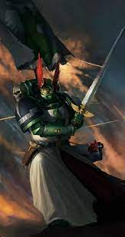
Au sein des DA, le secret est maintenu et il faut monté dans la hiérarchie afin d’en apprendre d’avantage...et encore c’est au compte goutte. Seule les membres du cercle intérieur composé des capitaines, du maître du chapitre et de quelques autres membres, notamment la Deathwing qui est la première compagnie, savent pour les déchus. Ce secret est protégé par le chapitre quel que soit le prix. Plusieurs inquisiteurs, cherchant à débusquer des hérétique on…….disparut lorsque leurs pistes les menaient sur les déchut…..oui oui les DA sont très protecteurs. D’ailleurs ce système conservateurs à rendu l’insertion des SM primaris complexe même si aujourd’hui il sont correctement intégré.
Le maître du chapitre actuel est Azraël.
C’est lui le boss XD

4) Les spécificités
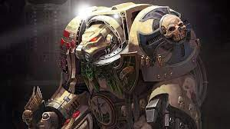
La légion dispose de deux corps spécifique : la Deathwing et la Ravenwing. Le premier est le nom de la première compagnie. Chaque membre est équipé d’une armure terminator et n’hésite aucunement d’aller au front en 1ere ligne.
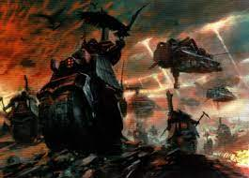
Le second est un groupe composé exclusivement de moto et land speeder en faisant le corps le plus mobile du chapitre.

Légion III : Les Empreror’s Childrens
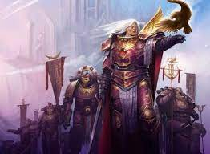
Camps | Chaos (Slannesh)
Numéro de légion | III
Primarque | Fulgrim
Couleurs pré hérésie | Violet et or
Couleurs post hérésie | Noir et rose
Planète chapitrale | Caliban (aujourd’hui détruite)
Base principale | Le roc (un bout de Caliban)
Spécificité de la légion/chapitre | Complètement dédié à Slannesh
Emblème | 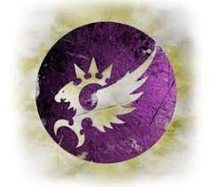

1) Un faux départ
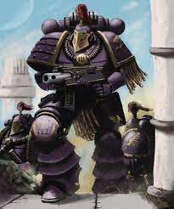
Dès le départ ça partais mal. La légion connu un grave accident génétique ce qui conduisit à la mort de la plupart des légionnaire. Lorsque la légion retrouve Fulgrim, elle ne compte que 200 légionnaire. Ceci fait que les EC ont progressé au coté des LW durant le début de la croisade et ceux même après l’arrivé de Fulgrim. Ceci créera un lien particulier entre lui et Horus, une obsession de la légion pour la perfection en tout domaines et le droit pour la légion de porté l’aigle royal comme héraldique (normalement réservé à l’Empereur). C’est pourquoi elle compte les meilleurs apothicaires et les stock de gènes les plus purs (ca va un peut changer sur le dernier point XD)

2) Fulgrim
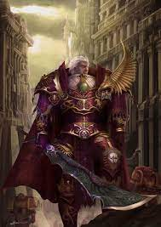
Fulgrim à grandi sur une planètes Chemos, une planète minière mourant lentement. Il est recueillit par des locaux le nommant ainsi en référence à leurs dieu de la création. Fulgrim grandit très rapidement (physiquement et intellectuellement). Il comprend rapidement la technologie l’entourant, l’utilise et va jusqu’à l’améliorer. Il va grimper dans l’échelle social jusqu’au rend de chef de sa ville et va continuer jusqu’à être le chef de la planète.
Fulgrim est considérer comme particulièrement beau (les goût et les couleurs hein XD) avec un teint blanc proche de l’albinisme et des cheveux d’un blanc éclatant.
Lors de l’arrivé de l’Empereur sur Chemos Fulgrim le reconnaît de suite comme civilisé et se soumet. Il gagne le commandement des EC.
C’est un tacticien de génie mais c’est un extrémiste considérant toute race autre que l’Homme inférieur, refuse toute alliance même profitable avec des xenos et les massacres si ils font opposition.
Il se lira d’amitié avec Ferrus Manus le primarque des IH. Se raillant de ses mains délicates, Manus le défia et les 2 primarques créèrent des armes sublime qu’il s’échangèrent en signe d’amitié. Ainsi Manus obtint le marteau Brise-Forge et Fulgrim la Lame de Feu.
Fulgrim est de nature jovial, attire la confiance : il sera le précepteur de Konrad Curz (primarque des NL), il sera chargé de surveillé les WE à cause de leurs violence très préoccupante (vous comprendrez de quoi on parle lorsque l’on parlera des WE) et apaisera la tension liée à la nomination d’Horus en tant que Maître de Guerre. En revanche c’est aussi un fouteur de mouise en demandant, lorsque Rogal Dorn (primarque des IF) est nommé pour gérer les défense de Terra à la place de Perturabo (primarque des IW), si le second pourrait franchir les futurs défenses.

2) La légion pendant l’hérésie
La légion à prit son indépendance avec le temps et opère désormais seule. Elle à gagné de nombreuses victoires, et à cause de leurs supériorité acquise grâce au statue de SM les légionnaire sont devenu très fier voir même arrogant (bien plus en tout cas que les autres légion). Autre caractéristique de cette légion c’est le respect de la chaîne de commandement qui en retour se doit d’être exemplaire. C’est d’ailleurs à cause de cette situation que la légion sombra dans les griffe des Slannesh car elle oublia toute notion d’humilité et de respect.

Le premier pas de la légion sur la voie de Slannesh et lors de la purge de Laeran. Cette campagne consistait pour les EC en une annihilation pure et simple du peuple Laer contrôlant un système entier qui recherchait la perfection en tout points (tien tien tien). L’assaut mener fut total. La dernière bataille fut la prise d’un temple Laeran dédié à Slannesh. Fulgrim et l’élite de la légion qu’il menait, furent très impressionné et plongèrent dans l’hédonisme ( = recherche perpétuel du plaisir). Fulgrim récupéra une lame démoniaque qui l’influencera alors de plus en plus. La corruption touchant l’élite et la hiérarchie se propagera au reste de la légion.
Fulgrim sera, en partie à cause du démon et de son esprit qui ce corrompt de plus en plus, en accord avec le projet d’Horus. Il l’aidera de suite. Son premier acte sera de tenter de rallier à leurs cause Ferrus Manus, son grand ami. Ca sera un échec et les primarque en viendront même aux armes, cependant on ne contera pas de mort (pas d’importante du moins car les EC vont quand même attaquer par surprise les IH).
Lors d’Isstvan III il fera tuer tout les éléments EC fidèle à l’Empereur. Puis partira sur Isstvan V. Lors de cette bataille tout simplement légendaire, il affrontera en duel Ferrus Manus qui sera bien décider à lui détruire son joli minois. Au moment ou Fulgrim était au plus mal car il ne souhaitait pas la mort de son frère et ce battait donc pas pleinement, le démon de son arme pris possession du primarque qui lui avait céder le contrôle face au désespoirs de la situation. Le résultat fut rapide et radicale Ferrus Manus fut décapité et sa tête offerte à Horus. Les IH l’ont encore en travers de la gorge XD.
Le guerre s’écoula, les apothicaire, notamment Fabius Bile se livrèrent à des expériences sur le génome des nouveau aspirant EC d’où quelque instabilité.
Il y a aussi la naissance des noise marine des troupes spécifiques aux SM dédié à Slannesh qui sont aussi une spécialité des EC.
En effet durant un opéra, composé par Bequa Kynska qui à sûrement été corrompus sur Laer, nommé Maraviglia. La compositrice l’avait considéré comme son ultime chef d’œuvre ce qui en soit s’avéra vrai. Le fait notable c’est qu’elle dut littéralement créer de nouveaux instrument afin de faire les sons souhaité. Durant la représentation le concert agit comme un rituel et ouvrit une faille warp permettant à Slannesh de déversé ses énergies sur l’auditoire. Les humains commencèrent à réaliser des actes plus dépravé les uns que les autres. Pendant que les humains s’entre-tuaient de la façon la plus sadique possible pendant qu’il atteignait l’orgasme érotique, les SM se mirent à prendre les instrument qui libéraient, grâce au sons dissonant qu’ils généraient, des énergies psycho-soniques détruisant les organes et os tout en procurant au SM des sensation extatique lors de leurs massacre. En effet les énergies de Slannesh ont amplifié leurs ouïe de façon à percevoir chaque variations. Ceci produit dans le cerveau du SM un dysfonctionnement générant un plaisir indescriptible quand le râle des mourants et la cacophonie de la guerre se fait entendre. Ces instruments devenu armes amplifie encore plus ce phénomène. Les Noises marines sont né.
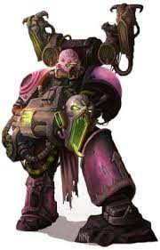
Durant cette période Fulgrim arrivera aussi à se libérer de l’emprise du démon et donnera son arme, la lame démon, à Lucius (un autre grand nom des EC et peut-être le meilleurs duelliste de l’univers de Warhammer 40K). Fulgrim deviendra aussi le primarque démon de Slannesh. Autant dire que Fulgrim a atteint l’apothéose XD et devenant un être d’une puissance…..démente.
Un Noise Marine
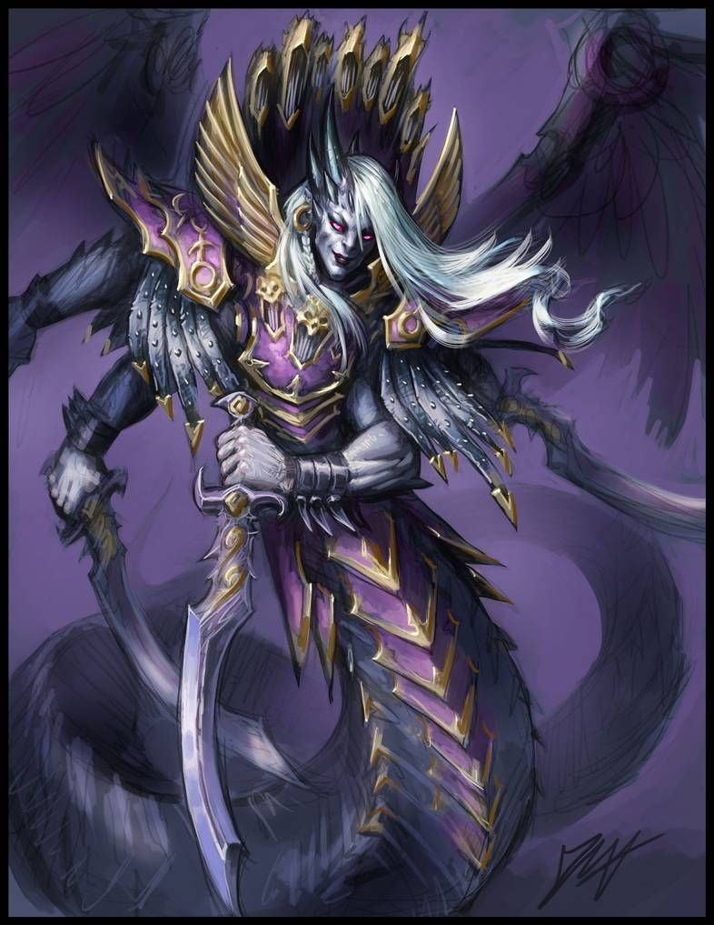
Très beau fan art bien représentatif. Il n’y a pas de figurine officiel ou d’art récent
Durant la guerre la légion va perdre petit à petit sa discipline autrefois réputé, pour laisser place à la dépravation, le sadisme et l’hédonisme. Lors de la bataille de Terra les EC ont complètement abandonné la lutte contre l’Imperium, ils préféraient piller, récolter des esclaves dans le seul bute de faire des drogues, des parfum ou de simple jouet vivant à tourmenter. Ceci engendra la rancune des autres légion chaotiques après.
Une fois Horus tuer la légion parti dans l’Oeil de la Terreur en libérant leurs folies sur le chemin ne laissant que des mondes désolé, des habitant tellement traumatisé qu’il implorait la mort.

3) La légion après l’hérésie
Après être aller das l’Oeil de la Terreur les légions commencèrent à s’entre-tué et les EC sont vraiment agressif, en permanence à la recherche d’esclave. En affrontement notable il y a la bataille de Skallatrax ou ils affrontent les WE. Ils attaquent aussi Lupercalinos, le sanctuaire ou les SH ont déposé le corps d’Horus, et profanent la tombe en volant le cadavre en saignant avec un grand plaisir la légion d’en face. Durant 10.000 ans ils n’ont fait que ça.
Cependant Fulgrim alors primarque démon abandonna ses fils rompant définitivement l’unité de la légion. La légion ce scinda en multiples bandes de guerres de taille très variable. Les chefs étaient invariablement semblable : c’étaient les plus dépravés, les plus sadiques et les plus violent.
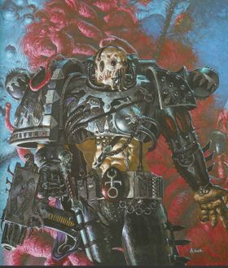
Voilà ce que sont devenu les EC
Après la sortie d’Abbadon de l’Oeil de la Terreur plusieurs bandes de guerres EC ont suivit et ont recommencé leurs sévices sur l’Imperium.
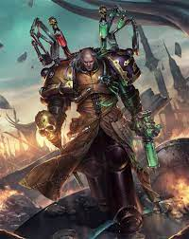
En personnage important chez les EC ont peut cité :
- Fabius Bile qui est sûrement le meilleur apothicaire ayant vu le jour Imperium et chaos confondus. Ses actes et expériences sont tellement dépravé que même les EC l’ont banni…..ca donne le ton.
Ses fringues sont fait en peau humaine XD.

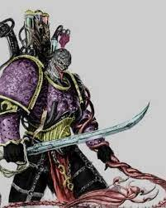
- Lucius l’éternel, un duelliste de niveau exceptionnel obsédé à l’idée de trouver des adversaire à sa hauteur...ce qui n’est pas évident compte du niveau du guguss. Étant le chouchou de Slannesh, le tuer est tout aussi risquer que de l’affronter car si on tire une quelconque satisfaction de cette victoire, alors on se transforme en lui et notre visage intègre les autres sur son armure.

Chose à noter les EC n’hésite jamais quand il y a des aeldari à porté de leurs lames : ils y vont car il n’y a pas meilleurs offrande à Slannesh que des âmes d’aeldari. Évidement les aeldari ont une petite dent contre eux XD

Légion IV : Les Iron Warriors
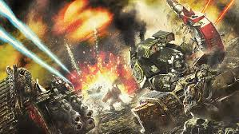
Camps | Chaos
Numéro de légion | IV
Primarque | Perurabo
Couleurs pré hérésie | Gris acier avec motif « industriel » jaune et noir
Couleurs post hérésie | Gris acier avec motif « industriel » jaune et noir
Planète démon | Medrengard
Base principale | Medrengard
Spécificité de la légion/chapitre | Guerre de position et prise de place forte
Emblème | 

1) Perturabo
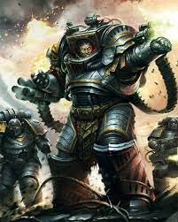
Perturabo à grandi sur la planète Olympia, une planète montagneuse où la domination ne ce fait que par le contrôle des cols stratégique. Le primarque grandi en devenant un seigneur de guerre d’un des chef de la planète. Compte tenu du contexte il va avoir une approche froide et mathématique de la guerre, dénué d’émotion créant des stratégie moralement discutable mais incroyablement éfficace. Il sera un excellent ingénieur militaire capable de créer des forteresse quasi imprenable ou bien et de façon encore plus spectaculaire à les faire tombé. Lorsque l’Empereur rencontre son fils il va lui donné le commandement de la légion des Iron Warriors. Non convaincue par les performances de cette dernière il fera quelque chose qui marquera la légion à jamais et accentuera le mode de pensé au sein de celle-ci. C’est la décimation, 1 légionnaire sur 10 est sélectionné au hasard, quelque soit le rang ou le mérite et se fait battre à mort par ses frère. Ceci marquera les légionnaires les incitant à l ‘excellence mais aussi à ne considéré que le résultat et non la méthode. Par cette acte Perturabo montrera comment la légion serai dirigé : par logique froide et sans pitié. C’est la joie dans le quartier XD

2) Avant et pendant l’hérésie
Conte tenu de ce caractère, les tension entre la IVème et les autres légion seront courant. L’aide des IW fût maintes fois réclamé par les autres légion quand elles avaient des difficultés à prendre une position très défendu mais jamais sa participation ne sera reconnut à sa juste valeur relégué plus à une aide de camp plutôt que les experts qui verront les faiblesse ennemi et qui iront la faire tombé ainsi que le restant de la place forte.
Ceci sera une véritable frustration pour la légion et source d’un épuisement très important (par ce qu’il faut y aller pour aider les poto, faire le boulot et ensuite passer au suivant ^^). Ajoutons aussi que la rivalité avec les IF (spécialisé dans le fait de tenir des siège) était forte et vu le coté paons de Rogal Dorn, leur primarque qui fut choisit pour bâtir les défenses de Terra, ca ne pouvait pas du tout bien finir cette histoire. En faite Perturabo et sa légion ne fût correctement estimé uniquement par Horus et ses fils, d’où le fait qu’ils seront dans le même camps. Ajoutons aussi que la population de Olympia se rebella contre les IW, la réaction fut une extermination quasi totale de sa population. Cette honte marquera grandement la légion qui suspecte les IF d’en être la cause.
Durant cette période la légion va aussi construire un réseau de grande forteresse et place forte qui servent à la fois de point de défense solide et zone de ravitaillement qui seront alors précieuses durant l’hérésie et un véritable cauchemar pour les loyalistes.
Durant l’hérésie la légion va exploiter les difficultés à communiquer au sein de l’Imperium. Perturabo va faire une jolie farce à son frère Lion El Jonson : les DA défendait avec ferveur des armes contre des rebelles du Mechanicum servant Horus, et Perturabo c’est pointé en disant « Eh file moi les armes je les mets en sécurité », et bien il le fit et le papa de la IVème c’est barré avec les armes (elle était balèze quand même XD ).
La légion servait de brise siège pour Horus afin d’annihiler la résistance rapidement et efficacement le plus vite possible pour aller détruire Terra. De plus le réseau de forteresse permet aux flottes du chaos de se C’est Perturabo qui fit le plan d’attaque de la planète et ceci porta ses fruits : grâce à la violence des WE et aux autres légions les mur du palais sont tombé.
Suite à la mort d’Horus, la légion part se réfugier dans sont réseau de place forte qui, si elles tombent une à une , seront un vrai problème compte tenu de leurs conception très efficace. A telle point que lorsque Dorn attaque la plus robuste de toute, la Forteresse éternelle, sa légion se fait massacré durant plus de semaines entre les barbelés, les mines , les tranché, les tunnels utilisés par le IW pour se déplacer en sécurité et contourner l’ennemi, les bombardement etc. Cependant Dorn, trop fière et entêté continus. Si les Ultramarine n’étaient pas arrivé il aurait pus en être fini de la légion. Pour Perturabo sa vengeance contre cette légion est désormais jugé accomplis. IL faudra attendre tout de même 19 ans avant de revoir des IF sur le front. Durant ce conflit les IW on récupéré et sacrifié au chaos les gènes des IF permettant à Perturabo devenir un primarque démon.
3) Après l’hérésie
Les IW iront ensuite dans l’Oeil de la terreur et se trouveront un monde sur lequel ils bâtiront de grande forges et deviendront avec le Méchanicum Noir, les meilleurs constructeur de véhicule du chaos et de véhicule démon. On peut aussi noté que les premiers obliterator (un SMC qui atteins du technovirus, a fusionné avec sont armure terminator et devient une véritable plateforme d’artillerie ambulante) viendront de cette légion.
Suite à ça la légion va se fragmenter en diverses bandes de guerre. Mais Perturabo contrôle la légion et le jour ou il reviendra ca sera avec une véritable ost de guerrier prêt au combat.
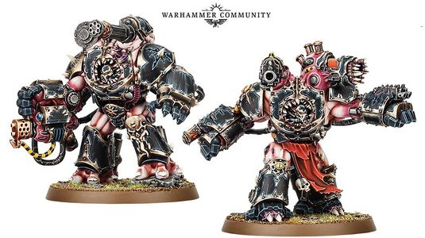 Des oblitérator au couleur de la black legion

Légion V : Les White Scars
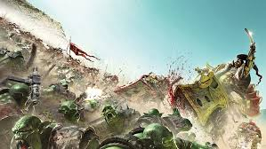
Camps | Imperium
Numéro de légion | V
Primarque | Jaghatai
Maître de Chapitre | Jubal Khan
Couleurs pré hérésie | Blanc et rouge
Couleurs post hérésie | Blanc et rouge
Planète chapitrale | Chogoris
Base principale | Citadelle de Quan Zhou
Spécificité de la légion/chapitre | Guerre éclaire/ Maitre de chasse
Emblème | 

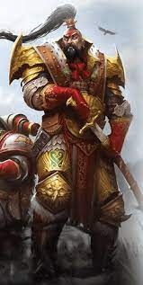
1) Le grand Khan
Le primarque se retrouva sur le monde Chogoris. Cette planètes avais la particularité d’avoir de très grande zones de steppes (semblable au steppe d’asie centrale sur Terre) et des zones montagneuse. Jaghatai grandi dans l’un des peuple nomade de la première zone. Très vite il devint un guerrier émérite, un fin stratège et un maître du combat éclaire. Ceci lui permit d’atteindre le rang de Khan . Ce qui marquera le changement fut la mort de son père adoptif des mains d’une tribu rivale. La réponse fut une attaque foudroyante sur l’ennemi, une attaque qui se termina littéralement en bain de sang (des hommes, femmes et enfants de la tribut) dans lequel se baigna le Khan (bonjour l’hygiène XD). Après ceci il décida d’unir toutes les tribut contre le peuple qui gouvernait les montagne. Ce peuple enlevait fréquemment des individus des tribut. Le combat fut sanglant et la violence déployé par l’armé du Khan était immense. A tel point que lors du dernier siège le Khan négocia : le roi ou la cité était anéantie. Le roi fut balancé du haut des murailles.

2) La Grande Croisade et l’hérésie
Lorsque l’Empereur se présenta à son fils, Jaghatai se soumit à lui sans hésitation voyant que son père souhaitait unifier tout les Hommes comme lui le souhaitait. Il confia à son fils la Veme légion qui adopta très vite les coutume de Chogoris notamment les scarification facial rituel et la philosophie de combat des tribut : rapide, précis et mortelle. La planète deviendra le seul monde de recrutement et les compagnie seront formé d’un brassage d’individu issus de multiple tribut les soudant en une seule confrérie. Bien que les rivalités soit choses courantes, au combat les White Scars sont unis et ne forment qu’une tribut : celle du grand Khan Jaghatai.

La légion contera une grande quantité de moto, de moto jet, de transport rhino et speeder la rendant l’une des plus mobile de toutes. Les autres légion en viennent même à dire que les White Scars naissent monté sur un véhicule XD. La légion s’illustre aussi pour son aspect agressif : bien des ordre se sont vue exécuté par une extermination totale de l’ennemi, par forcément nécessaire.
A la fin de la croisade la légion est envoyé en bordure de la galaxies face à des Orks. Quand ils en finissent ils arrivent en plein milieu de la guerre et ne comprennent pas de suite ce qui se passe. Cependant ils comprendront vite que Terra est en danger et iront la bas après de nombreux combat et perte.
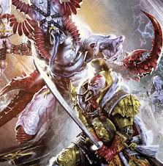
Durant la bataille de Terra ils feront preuve de leurs talent face au traître libérant notamment l’un des principaux spatioport. Tout comme leurs cousins les pertes seront catastrophique et l’état de l’Empreur les attristeront énormément. La réponse se fera sur les traître qu’ils chasseront jusqu’au bord de l’Oeil de la Terreur. Quand Jaghatai retourne sur sa planète ce sera pour la trouver pillé par les drukhari (aeldari noir) venant chercher des esclave pour leurs cité. Les Whites scars massacrèrent les pirate et iront même jusque dans la toile spectrale (un réseau de tunnel entre le warp et le réel). Le grand Khan disparut ce jour la mais des rumeur parle d’un immense guerrier vêtue d’une armure blanche terrorisant les bas fond de la cité de Commoragh (la cité des drukhari).

2) Après l’hérésie et spécificités
Après l’hérésie la légion accepta les réformes proposées/imposées par Guilliman et donnera naissance à plusieurs chapitres successeurs toujours partisan de la guerre éclaire. Cependant le chapitres ne nommera pas ses subdivision compagnie mais confrérie, chacune mené par un khan (capitaine) le tout dirigé par le grand Khan (maitre du chapitre), et fera des marquage d’escouade différent de ceux prévu dans le codex. On peut noté aussi la présence d’un poste particulier qui est celui de Maître de Chasse. Le Maître de Chasse est le Khan de la 3ème confrèrie et il à pour mission d’exterminer l’ennemi qui lui est spécifiquement désigné (un seigneur de guerre ayant fait un affront au chapitre par exemple) Des changement mineur mais qui montre bien l’identité du chapitre.
Les White Scars continueront le combat contre tout ennemi de l’Impérium fièrement tout en prenant un plaisir d’affronté des ennemi pratiquant la guerre éclaire afin de montré leurs supériorité.

